PlayConnect
Connected Games Platform
Progetto di Laboratorio PISSIR
Anno Accademico 2025/2026
Gruppo PlayConnect

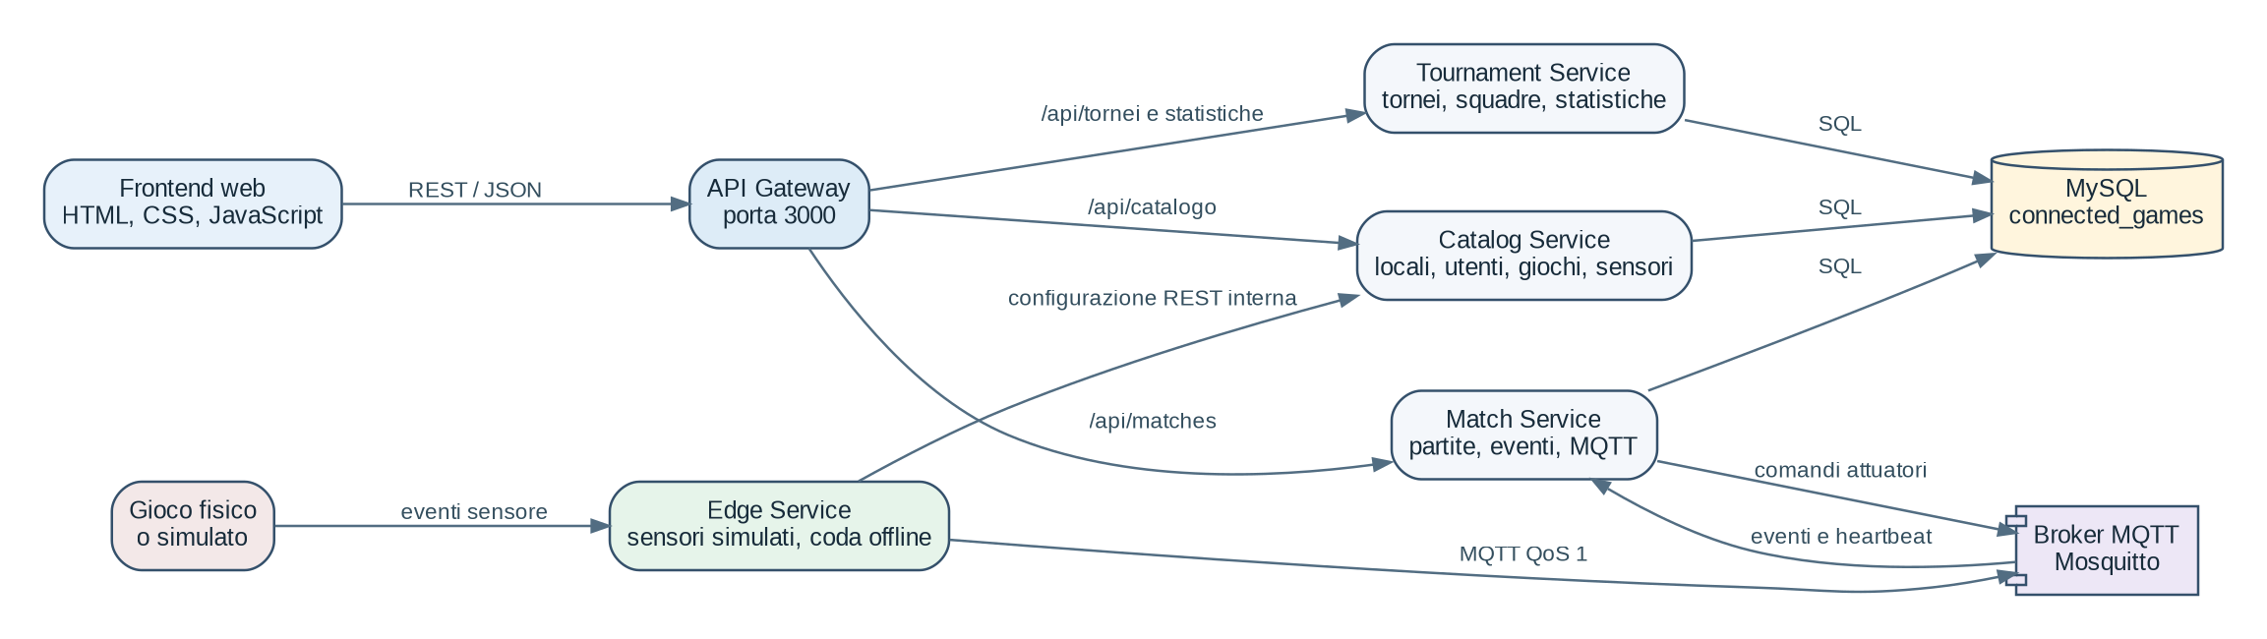
Vista generale della piattaforma

Indice
- 1. Introduzione
- 2. Specifiche funzionali
- 3. Analisi tecnologica
- 4. Scelta dell approccio
- 5. Architettura del software
- 6. Modello del dominio e database
- 7. API REST e MQTT
- 8. Implementazione
- 9. Interfaccia utente
- 10. Validazione
- 11. Procedura di demo
- 12. Limiti e sviluppi futuri

1. Introduzione
PlayConnect e una piattaforma software che collega giochi tradizionali fisici a Internet. Il gioco continua a essere usato normalmente, mentre sensori o pulsanti registrano eventi come inizio, punto, tiro e fine della partita. Un dispositivo edge raccoglie questi eventi e li invia alla piattaforma centrale.
La piattaforma conserva partite, risultati, tornei e statistiche. Il progetto usa sensori simulati, ma il formato dei messaggi puo essere usato anche da Arduino, ESP32 o Raspberry Pi.

2. Specifiche funzionali
Sono previsti quattro ruoli con funzioni diverse.
Ruolo | Funzioni
Giocatore | Visualizza giochi, partite, statistiche personali, tornei e classifiche.
Amministratore locale | Gestisce giochi, client, edge, sensori, attuatori e partite del proprio locale.
Amministratore gioco | Definisce tipi di gioco, eventi, limite e modelli dei sensori.
Amministratore piattaforma | Gestisce locali, amministratori, tornei e statistiche globali.
Le principali funzioni implementate sono:
- gestione dei locali e dei giochi installati;
- tipi di gioco configurabili senza modificare il Match Service;
- partite individuali e a squadre;
- eventi con UUID e valore numerico;
- funzionamento edge online e offline;
- tornei su uno o piu locali;
- statistiche globali, locali e personali;
- interfaccia web per tutti i ruoli.
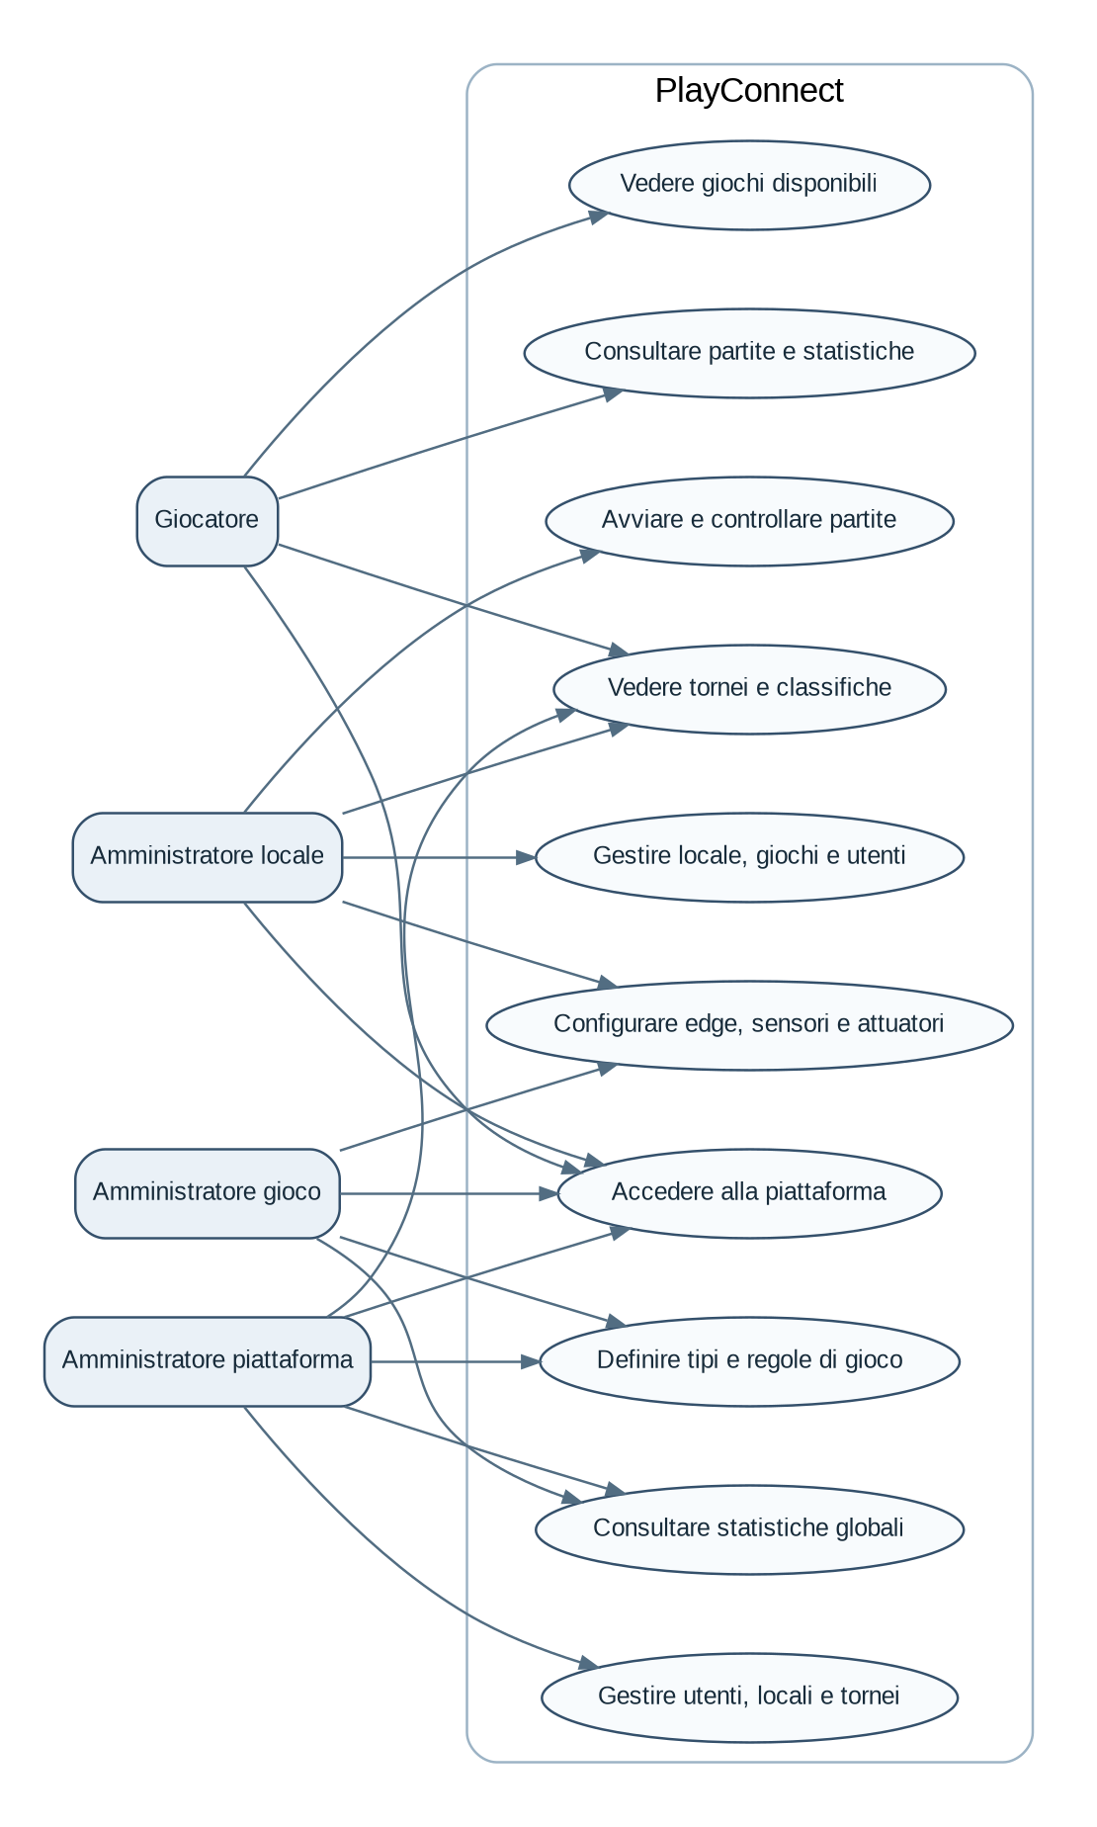
Figura 1 - Diagramma dei casi d uso

3. Analisi tecnologica
Per il controllo dei giochi si poteva usare soltanto REST, ma in questo caso ogni sensore avrebbe dovuto conoscere direttamente il server. MQTT e piu adatto agli eventi piccoli e frequenti, permette la consegna asincrona e separa il dispositivo dal servizio che elabora i dati.
Tecnologia | Uso nel progetto
Node.js ed Express | API Gateway, microservizi ed Edge Service.
MySQL 8 | Dati centrali e relazioni tra entita.
Mosquitto MQTT | Eventi sensore, heartbeat e comandi attuatori.
HTML, CSS, JavaScript | Interfaccia web senza framework.
Docker Compose | Avvio ripetibile di tutti i componenti.
OpenAPI 3.0.3 | Documentazione delle API REST.

4. Scelta dell approccio
Il sistema centrale e diviso in tre microservizi applicativi. Il Catalog Service contiene le funzioni di configurazione. Il Match Service elabora eventi e partite. Il Tournament Service calcola tornei e statistiche. Un API Gateway offre un solo punto di accesso al browser.
L edge usa una piccola coda JSON. Questa soluzione e sufficiente per il prototipo e rende visibile durante la demo cosa succede quando la rete non e disponibile.

5. Architettura del software

Figura 2 - Architettura generale
Solo i servizi backend accedono direttamente a MySQL. Il frontend comunica con il gateway. L edge comunica con il Catalog Service tramite una rotta interna protetta da chiave e con il Match Service tramite il broker MQTT.

5.1 Package
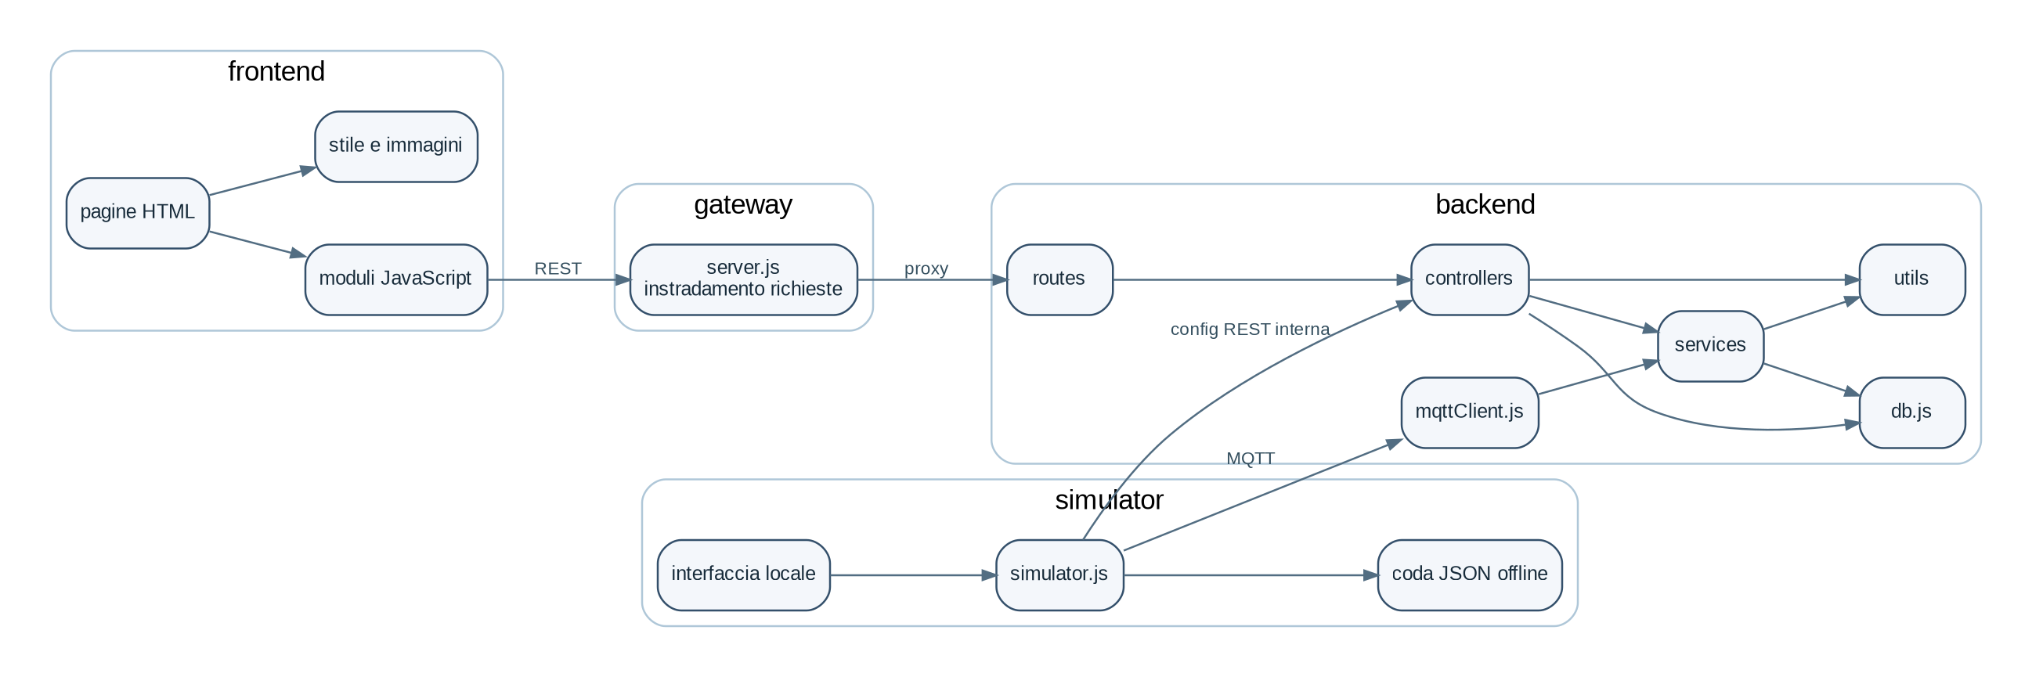
Figura 3 - Organizzazione dei package

5.2 Deployment
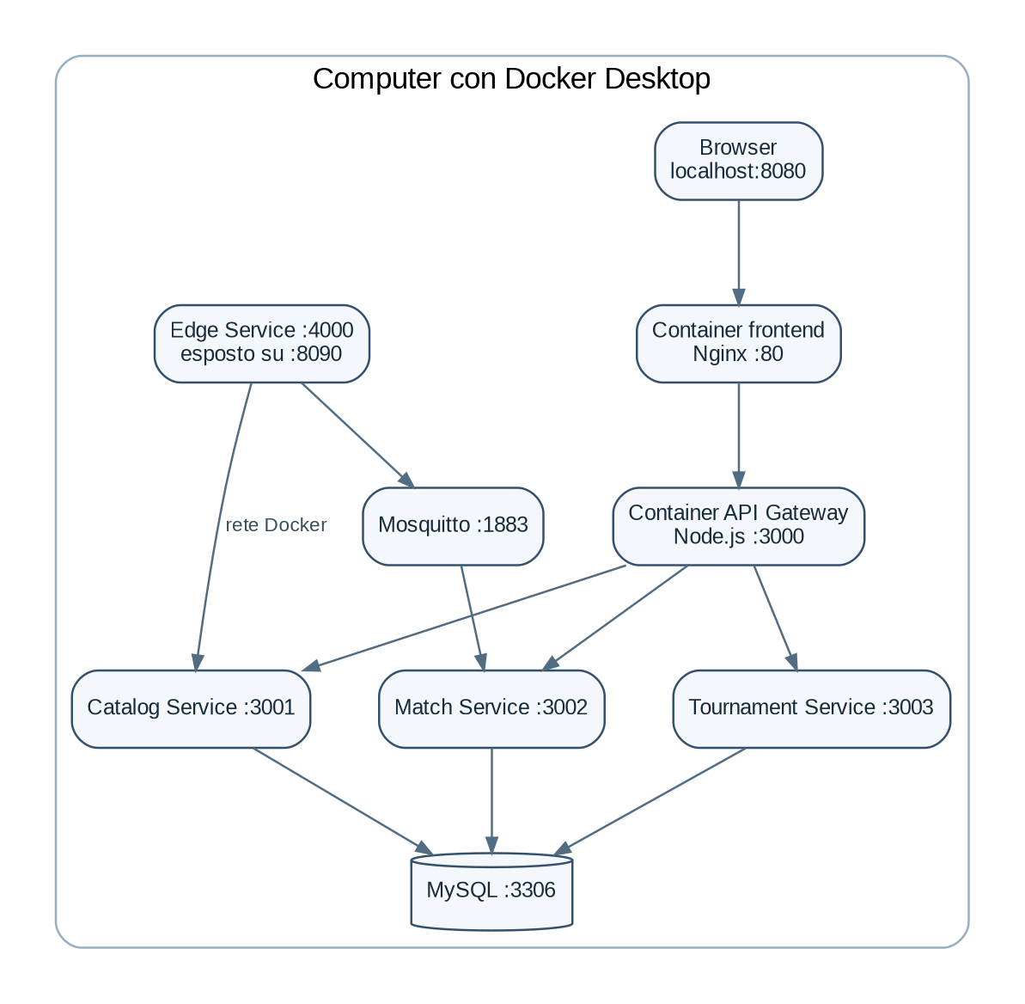
Figura 4 - Deployment con Docker Compose

6. Modello del dominio e database
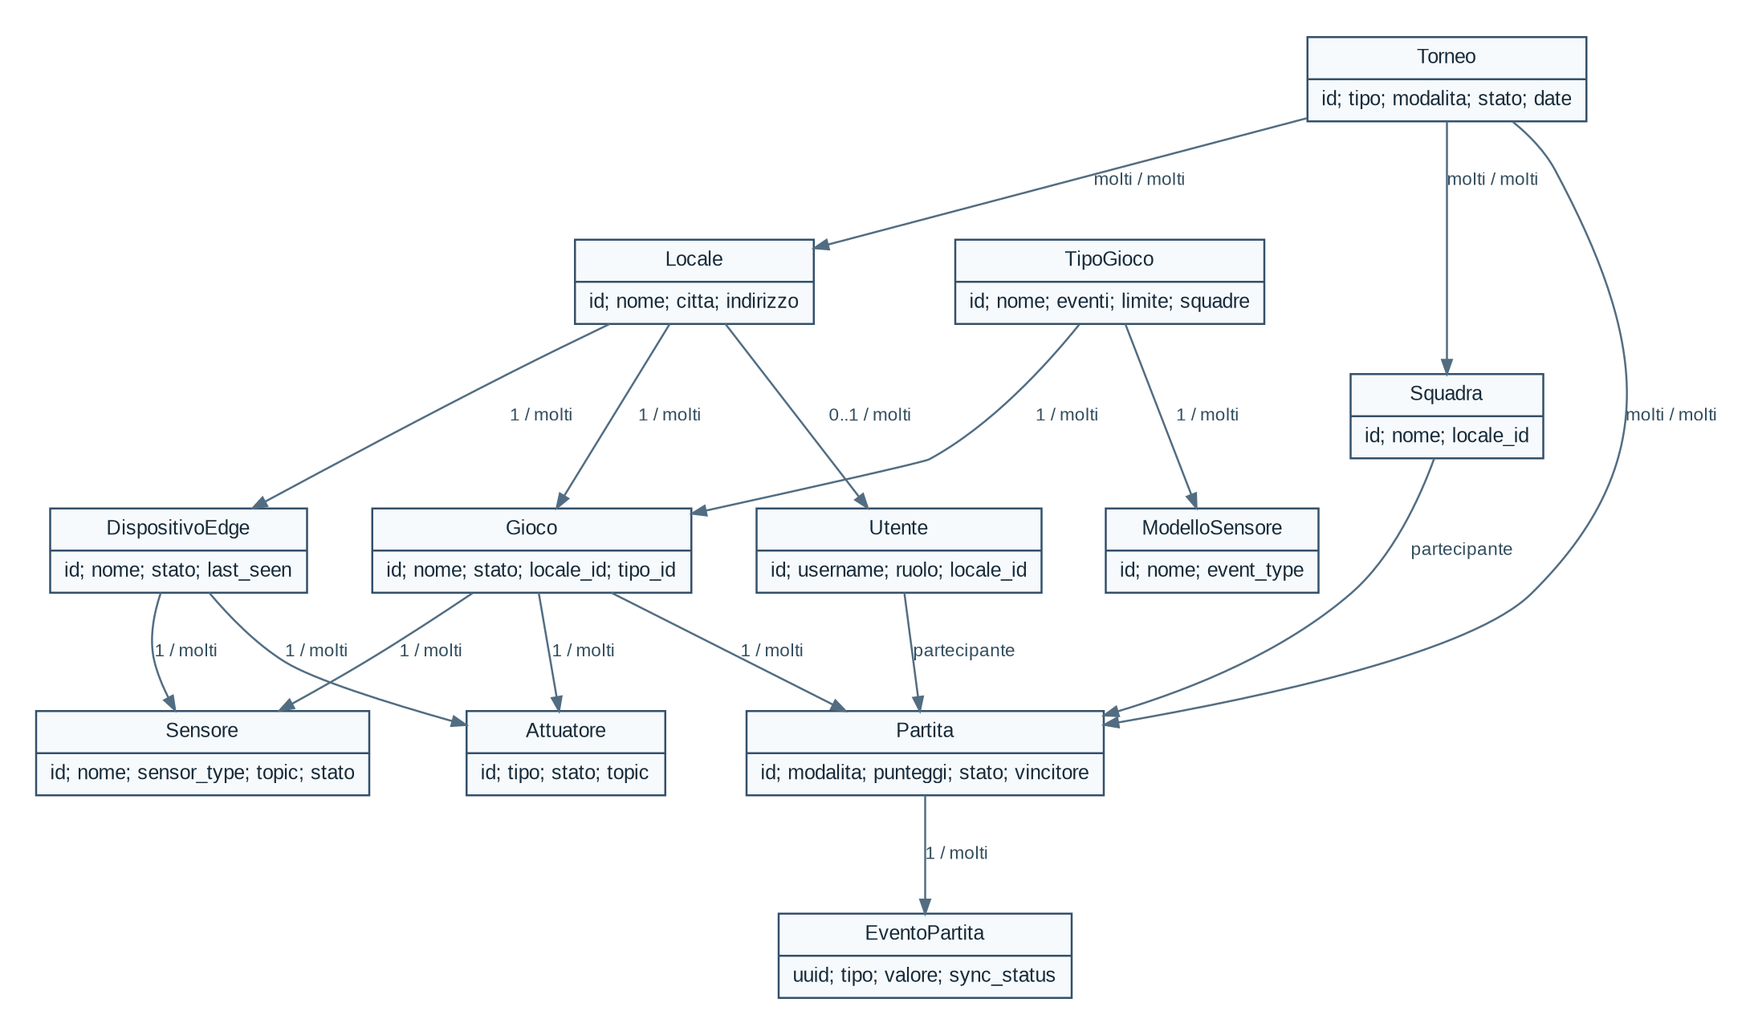
Figura 5 - Classi del dominio
La tabella game_types contiene le regole del gioco: evento di inizio, evento punto 1, evento punto 2, evento di fine, limite di punteggio e supporto alle squadre. La tabella match_events salva UUID, valore, stato di sincronizzazione e dati essenziali della sorgente.
Tabella | Contenuto
locales, users | Locali e utenti con ruolo.
game_types, sensor_templates | Regole e modelli dei sensori.
games, edge_devices, sensors, actuators | Installazione fisica o simulata.
matches, match_events | Partite ed eventi ricevuti.
teams, team_members | Squadre e componenti.
tournaments e tabelle ponte | Tornei, locali, squadre e partite collegate.

7. API REST e MQTT
L API pubblica contiene 41 percorsi ed e descritta in docs/openapi.yaml.
locales/{localeId}/games/{gameId}/matches/{matchId}/events
locales/{localeId}/edge/{deviceId}/heartbeat
locales/{localeId}/games/{gameId}/actuators/{actuatorId}/commands
Esempio di evento delle freccette:
{
"event_uuid": "edge-1-20-1720000000-3",
"event_type": "DART_THROW_PLAYER_1",
"value": 60,
"sync_status": "SYNCED"
}

8. Implementazione

8.1 Regole configurabili
Il file gameRules.js trasforma i campi del tipo di gioco in regole semplici. Quando arriva un evento, il servizio decide se si tratta di inizio, punto del primo partecipante, punto del secondo partecipante, fine oppure evento generico configurato su un sensore.
Il campo value permette di aggiungere piu di un punto. Per il calciobalilla vale normalmente 1, per le bocce puo valere da 1 a 3 e per le freccette puo valere 20, 50 o 60.

8.2 Fine automatica
Dopo un evento di punteggio il servizio confronta score1 e score2 con score_limit. Quando il limite viene raggiunto salva il vincitore, chiude la partita, rimette online il gioco, invia il comando agli attuatori e collega la partita a un torneo attivo compatibile.

8.3 Deduplicazione
MQTT QoS 1 puo consegnare lo stesso messaggio piu volte. event_uuid e univoco nel database. Se il servizio riceve di nuovo lo stesso UUID restituisce la partita senza modificare il punteggio.

8.4 Heartbeat
L edge invia un heartbeat ogni cinque secondi. Il Match Service aggiorna stato, last_seen e last_sync. Un controllo periodico segna offline i dispositivi silenziosi da piu di venti secondi.

8.5 Classi principali
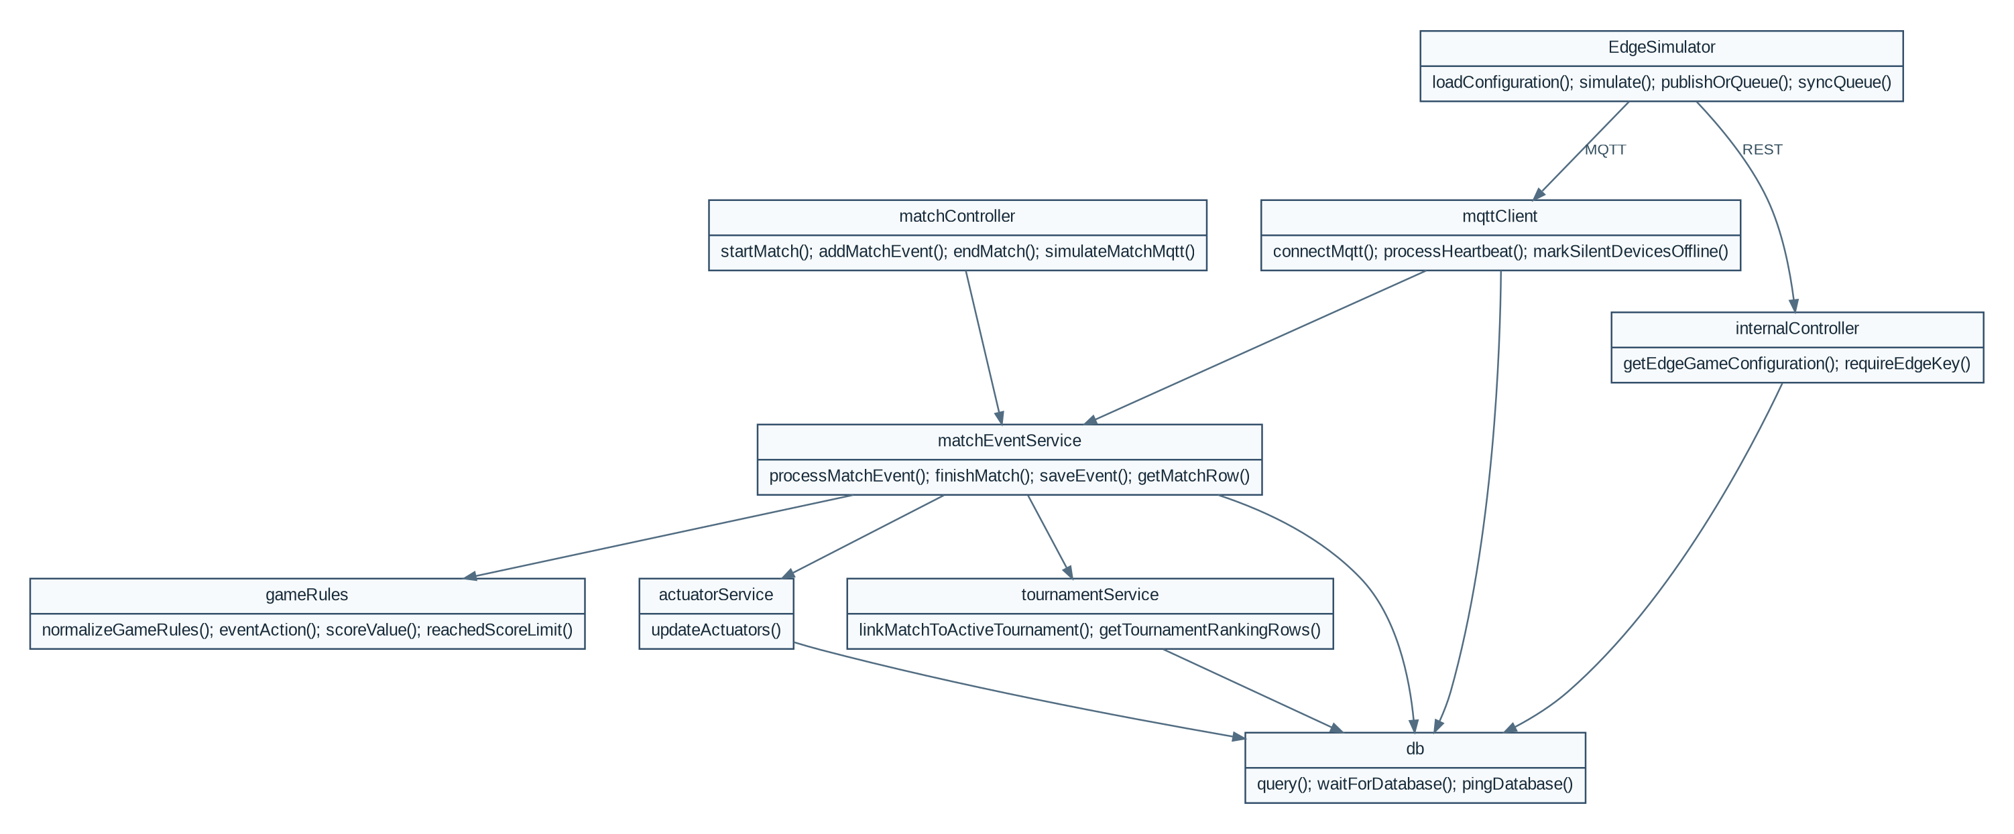
Figura 6 - Classi e moduli principali

8.6 Sequenza online
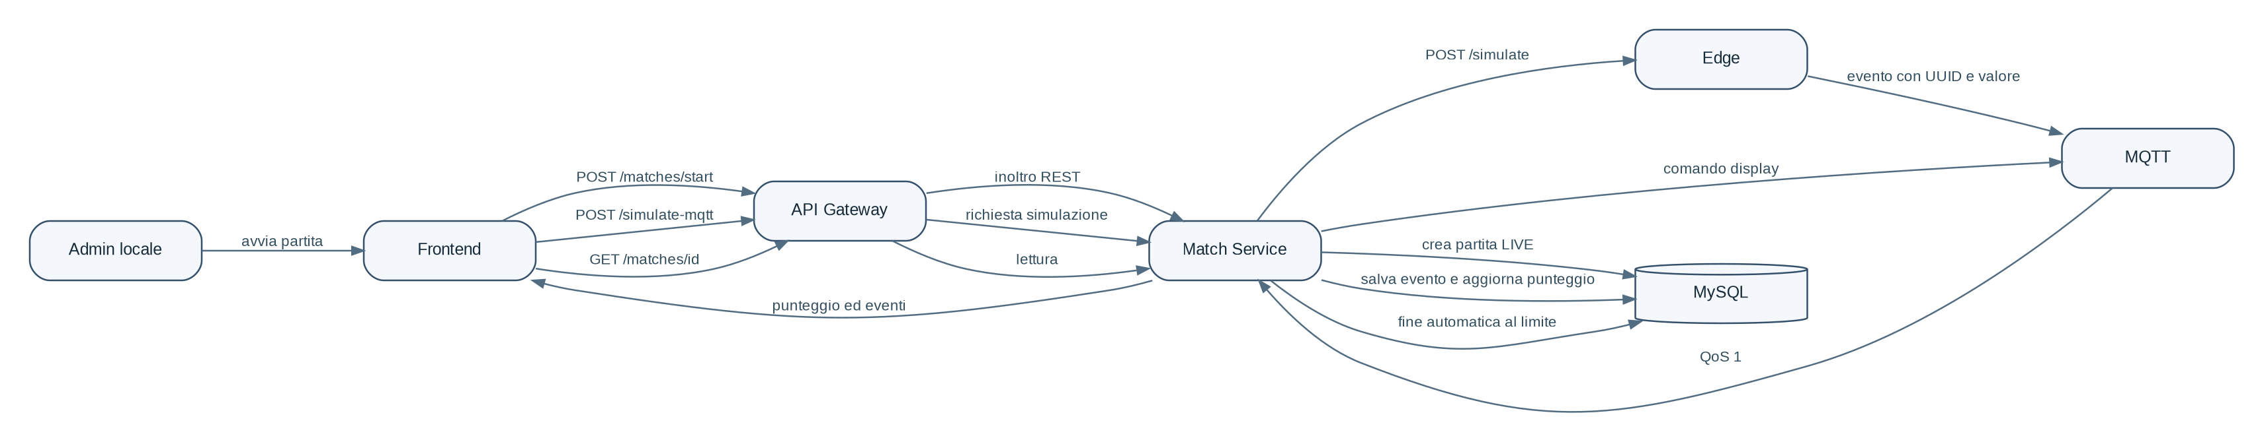
Figura 7 - Partita online

8.7 Sequenza offline
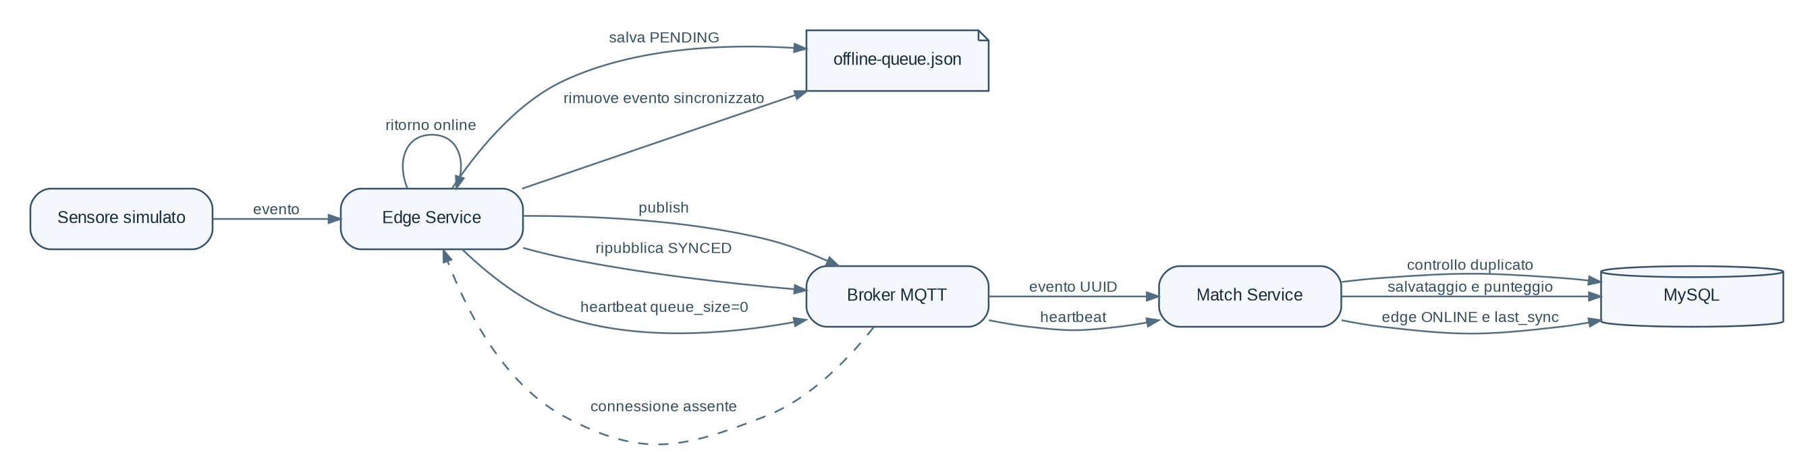
Figura 8 - Coda e sincronizzazione

9. Interfaccia utente
Il frontend usa pagine separate per i quattro ruoli. Tutte le pagine condividono barra laterale, intestazione, badge degli stati, tabelle e schede. La pagina della partita live aggiorna i dati ogni due secondi e mostra il valore dell ultimo evento.
L amministratore gioco puo creare e modificare i tipi, cambiare gli eventi e aggiungere modelli sensore. L amministratore locale configura edge, sensori e attuatori e avvia le partite.

10. Validazione
Controllo | Risultato
Test unitari Node.js | 29 superati, 0 falliti
Controllo sintassi | superato
Controllo struttura e link frontend | 174 verifiche superate
OpenAPI | 3.0.3 - 41 percorsi
Test end-to-end | script completo da eseguire con Docker
Lo script di integrazione prova un flusso completo con regole personalizzate e un flusso offline delle freccette.
cd backend
npm test
npm run check
cd ..
node scripts/validate-project.js
node scripts/integration-test.js

11. Procedura di demo
1. Avviare il progetto con start-demo oppure docker compose up --build -d.
2. Mostrare i quattro ruoli e le relative dashboard.
3. Aprire il tipo Freccette e mostrare eventi e limite 301.
4. Avviare una partita e usare Simula con MQTT.
5. Aprire l edge sulla porta 8090 e passare offline.
6. Avviare una nuova simulazione, mostrare la coda e tornare online.
7. Mostrare la partita terminata, gli attuatori, il torneo e le statistiche.

12. Limiti e sviluppi futuri
Il prototipo usa account demo e password in chiaro. In produzione servirebbero hash, token, HTTPS e una gestione piu completa delle autorizzazioni tecniche. I sensori sono simulati e possono essere sostituiti con dispositivi reali mantenendo lo stesso payload MQTT.
Come sviluppo futuro si possono aggiungere prenotazioni, notifiche, tabelloni automatici, dati specifici per Monopoli e posizione delle bocce.

Conclusione
PlayConnect realizza il flusso dal sensore alla statistica e continua a raccogliere dati durante una breve assenza di connessione. Le regole configurabili permettono di aggiungere altri giochi senza inserire nuovi nomi di evento nel Match Service.

